CENTRO DE EDUCAÇÃO INFANTIL ANJO AZUL
Rua 31 de Março/nº 1508
Lacerdópolis – SC
CEP: 89660 000
Fone: (49) 3552 0279
Coordenadora: Marizane Dall’Orsoletta
E mail: ceianjoazullacerdopolis@gmail.com
Blog: www.ceianjoazul.blogspot.com

Professoras: Andressa e Fernanda
Prof. Auxiliar: Ana Cristina
Carga horária: 9 horas semanais (plataforma/grupo WhatsApp)
PRÉ II FIQUEM EM CASA...
APROVEITEM SEU TEMPO, ESTUDEM E BRINQUEM
SUGESTÕES DE EXPERIÊNCIAS DE APRENDIZAGEM

- Ler o poema para a criança:
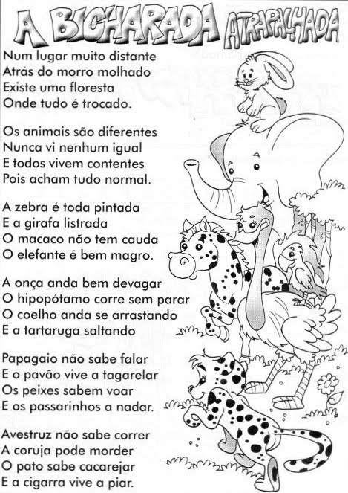

- Questionar a criança: - Quais animais conhecemos? - Quais animais que podemos ter em nossas casas? - Quais animais vivem na fazenda? - Quais animais vivem na água? - Quais animais são perigosos? - Quais animais são bonzinhos? ...
- Contar quantos animais aparecem no poema. Escrever o número correspondente a quantidade de animais e colar sementes, folhas, galhos... para representar a quantidade. Ex: escreve o número 10 e cola ao lado 10 sementes ou folhas.
- Vamos criar um animal diferente? Com elementos da natureza, recorte e colagem, criar um animal diferente. Use a criatividade! E lembre-se de dar um nome bem legal para o seu animal.
- Que tal brincar de investigação? Passear ao redor da casa para investigação da presença de sons de animais.
- Vamos brincar de adivinhas? Ler para a criança e ela adivinha que animal é.

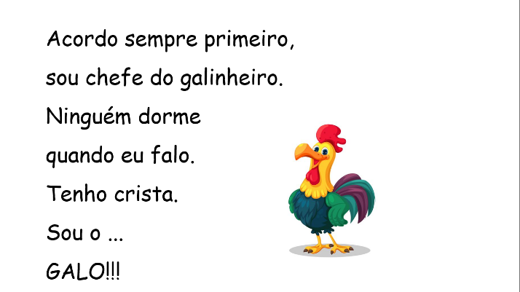
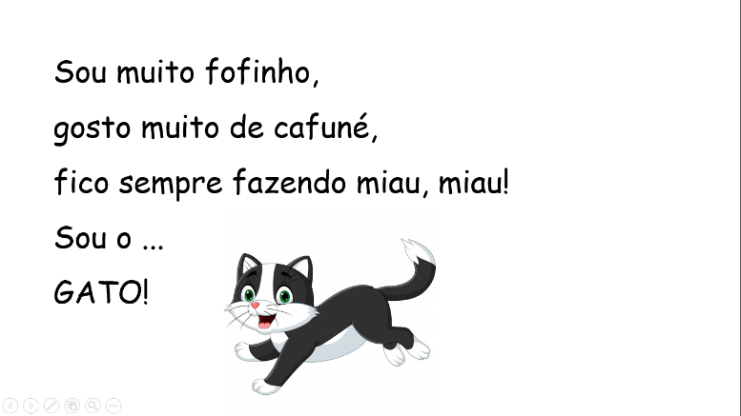

- Brincadeira: Mestre mandou
- Ao comando da mamãe ou do papai: Imitar um cachorro, um gato, um macaco, uma galinha, um passarinho...
- Vamos confeccionar algum animal com materiais recicláveis. Aqui vai algumas sugestões:
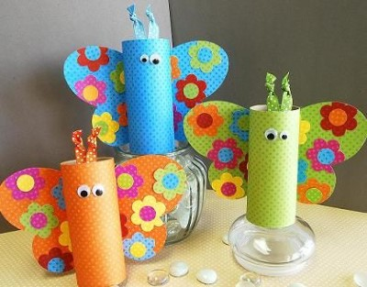
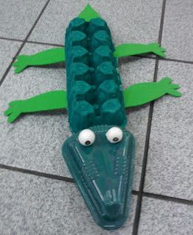

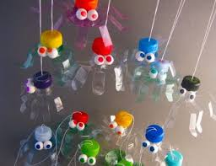
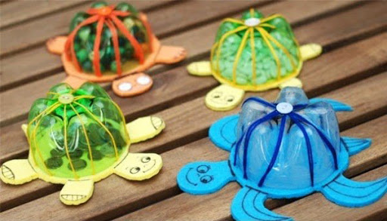

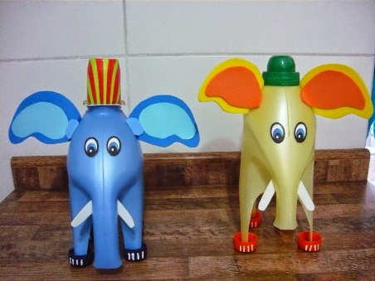
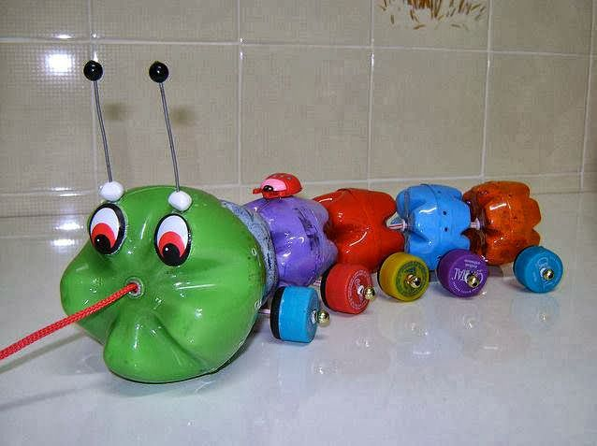

OBS: Os pais que quiserem, podem postar em suas redes sociais as crianças realizando as atividades/experiências. São experiências de aprendizagens que poderão ser repetidas durante o período. Aproveite cada momento com seus filhos. “Família e escola: uma parceria de sucesso!”

